به نام خدا

گزارش مهندسی پروژه درس طراحی اجزا(2)

گردآوری :

علیرضا سبز

39613181103

دکتر محمدرضا شیخ الاسلامی



پاییز و زمستان 1398

فهرست مطالب:

1-تعریف پروژه

2-توضیحات و ارائه راه حل

3-انتخاب موتور و مشخصات

4-طراحی خارهای مستطیلی و فنری

5-کد نویسی

6-تخمین قیمت مجموعه

7-نقشه ها

1-تعریف پروژه:

مطلوب طراحی یک گیربکس مناسب ماشین تراشکاری به همراه دو جفت چرخ دنده درگیر به صورت ساده و هلیکال(مارپیچ) وکلاچ و ترمز، یاتاقان ها و شفت ها به همراه نقشه ها ،ارائه وتحلیل FEM و نقشه BOM میباشد.

صورت سوال به شرح زیر می باشد:

سیستم انتقال قدرت یک دستگاه تراش ابتکاری مد نظر است،این دستگاه تراش قرار است رنج فولاد تا mo40 را از قطرهای 10 تا 60 میلی متر را تراشکاری کند ،

به درخواست سفارش دهنده و به خاطر اهمیت موتور لازم است حتما در دستگاه انتقال قدرت تسمه تعبیه شود ،چون سیستم انتقال قدرت قرار است در حداقل حجم تنظیم شود ،گیربکس این سیستم باید حداقل حجم را داشته باشد.

برای تنظیم دور ورودی گیربکس ،بعد از تسمه زنجیر تعبیه میشود .

برای سیستم مورد نظر کلاچ و ترمز نیز لازم است طراحی شود،سیستم مورد نظر را طراحی کنید با درنظر گرفتن نسبت تبدیل تسمه 2،زنجیر و دلخواه برای گیربکس .

توان موتور انتخابی حداقل KW 5 در نظر گرفته شود .

همچنین در مسئله گفته شده به درخواست مشتری ،گیربکس حتما باید دو پله باشد و ورودی وخروجی گیربکس باید در یک راستا باشد،همچنین طرح باید با چرخ دنده ساده و مارپیچ ارائه شود.

2- توضیحات و ارائه راه حل:

درگام اول با انتخاب ابزار برش مناسب ومحاسبه سرعت برشی به سراغ انتخاب موتور میرویم،

موتور انتخابی از شرکت مانا موتور با اسم HQD-GDF60-18Z/6 و توان Kw 6 با سرعت دورانی 18000 دور بر دقیقه می باشد.

در ادامه با داشتن نسبت تبدیل اجزا،نسبت تبدیل گیربکس را بدست می آوریم، در ادامه با محاسبه حداقل تعداد دندانه چرخدنده کوچک(pinion) و حداکثر تعداد دندانه چرخدنده بزرگ(Gear) ،پدیده دنده شکارچی را بررسی کردیم،برای کوچکتر شدن گیربکس آن را دو پله طراحی کردیم.

روش ساخت را تجاری درنظر گرفتیم وبا درنظر گرفتن یک مدول حدسی ،مدول های خمشی و تماسی را به هم نزدیک کردیم که به اختلاف کمی برسند و به طراحی مطلوب برسیم.

در ادامه با محاسبه تمامی ضریب های مربوطه و آزمون و خطای انجام شده به سراغ انتخاب یک فولاد با قابلیت سخت کاری مناسب رفتیم.

(اطلاعات انواع فولاد در سایت [www.matweb.com](http://www.matweb.com) )

محاسبات پله دوم هم مشابه پله اول انجام شد وبه طراحی مطلوب هر دوپله رسیدیم.

در قدم بعدی سراغ چرخ دنده هلیکال میرویم که به جز چند مورد جزئی ،همه نکات گفته شده مشابه طراحی گیربکس ساده است.

در این نوع چرخ دنده یک پارامتر به نام زاویه مارپیچ به پارامترهای محاسبات اضافه میشود.همچنین چرخدنده هلیکال دارای مدول نرمال و مدول

چرخ دنده های هلیکال نیروی محوری نیز دارند.

در مرحله بعدی سراغ طراحی تسمه (تسمه V)رفتیم ،در طراحی تسمه به دلیل نوع تسمه اتلاف 20 درصد را اعمال کردیم.

در ادامه با داشتن توان ها حداقل تعداد رشته های تسمه را نیز به دست آوردیم.

با داشتن اطلاعات تسمه و نسبت تبدیل، قطر پولی های کوچک و بزرگ را نیزبه دست آوردیم و به این ترتیب پولی های مجموعه نیز طراحی شدند.

طراحی زنجیر وچرخ زنجیر بر اساس استاندارد ANSI انجام شد.

با انتخاب چند رشته و چند استاندارد مختلف به طراحی مطلوب رسیدیم.

در ادامه برای شفت ها یک یاتاقان فرضی در نظر میگیریم و شفت ها را طراحی میکنیم سپس آن ها را باز طراحی میکنیم.

ترتیب شفت ها به این صورت است که شفت اول از اجزای موتور بوده ونیاز به طراحی ندارد.

شفت دوم بین پولی بزرگ و چرخ زنجیر کوچک است،شفت سوم بین چرخ زنجیر بزرگ و پله اول است(این شفت طراحی نشد) همچنین شفت چهارم بین چرخ دنده های دوپله است،

اطلاعاتی درباره شفت آخر نداریم و طراحی آن را با شفت بین دو پله یکی در نظر گرفتیم.

طراحی شفت ها با آزمون وخطا انجام میشود و برای چرخدنده های ساده و هلیکال سوار بر شفت مشابه است با این تفاوت که در طراحی برای هلیکال یاتاقان ها یک نیروی محوری هم تحمل میکنند که این موضوع در طراحی لحاظ شده است.

در ادامه برای تثبیت دورانی و محوری به طراحی خار پرداختیم که توضیحات آن در بخش طراحی خارآمده است.

در آخر به باز طراحی استاندارد یاتاقان ها پرداختیم که در این مورد از کاتالوگ SKF استفاده کردیم،مبنای طراحی را بال بیرینگ درنظر گرفتیم.

طراحی شفت های مجموعه بر اساس مقاومت شفت ها در برابر شکست استاتیکی و خستگی می باشد..

در شکست خستگی از معیار ASME ELEPTIC استفاده کرده ایم زیرا با توجه به مشخص بودن جنس قطعات و بار وارده به قسمت های مختلف قطعه این معیار مناسب است،

در نهایت معیار تسلیم استاتیک لانگر را در تایید صحت ضریب اطمینان بررسی کرده ایم.

برای طراحی متعلقات شفت ها از جداول استاندارد کمک گرفته شده است.

مدل سازی سه بعدی و نقشه کشی این مجموعه با نرم افزار سالیدورک انجام شده است.

موتور انتخابی از شرکت مانا موتور انتخاب شده است و برنامه نویسی با متلب صورت گرفته است.

نمودار خوانی ها نیز تا حد امکان با دقت صورت گرفته و برای استخراج اعداد مناسب از نمودار های خمش و پیچش از نرم افزار

plot digitizer استفاده کردیم.

قسمت های مختلف را براساس مقاطع بحرانی طراحی کرده ایم تا قطعه دچار شکست ناگهانی نشود.

3—انتخاب موتور و ویژگی های آن:

موتور انتخابی این پروژه یک الکتروموتور با نام HQD-GDF60-18Z/6 میباشد که ویژگی های آن به صورت زیر است:

این موتور یک موتور اسپیندل ایسی است:

در ماشین های تراشکاری/برشکاری اسپیندل محور دوار است.

لغت "اسپیندل" به معنای چرخنده است و تمام محورهای یک ماشین CNC که دوران میکنند را اسپیندل میگویند.

در شکل زیر ساختار یک اسپیندل را مشاهده میکنیم.

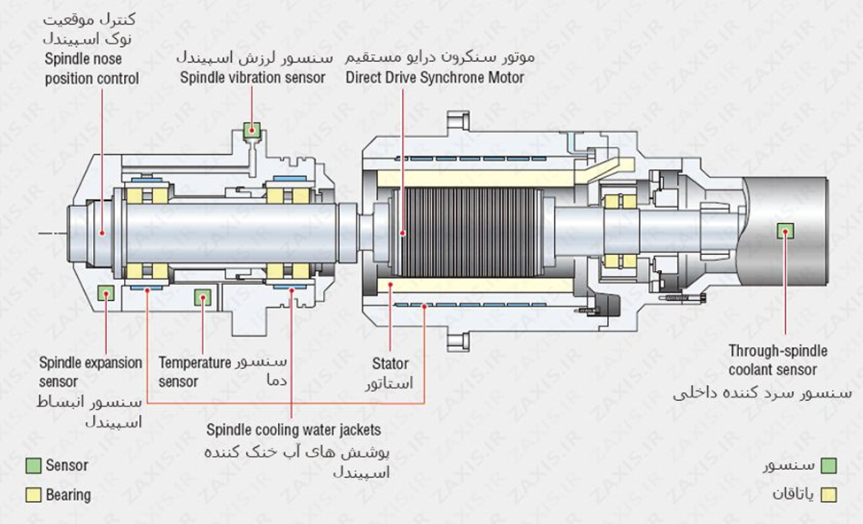

همچنین این موتور380 ولت سه فازبوده وتک دور می باشد.

حدود 13 کیلوگرم وزن دارد وحداکثر 300 هرتز فرکانس دارد.

شکل آن هم به صورت زیر است:

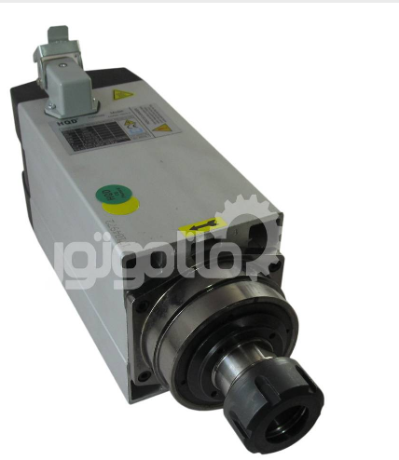

- طراحی خارهای مستطیلی و فنری :

خار های فنری :

خار های فنری به راحتی از جداول استاندارد قابل استخراج اند، طریقه نامگذاری آنها نیز به صورتی است که در زیر مشاهده میکنید.

برای این طرح و براساس استاندارد DIN نام گذاری به این صورت است که حاصل ضرب ضخامت در قطرداخلی را در کنار DIN471- قرار میدهیم.

خارهای مستطیلی:

برای محاسبه خار های مستطیلی برای المان های مربوطه از دو فرمول زیر را در نظر میگیریم و پس از محاسبه مقدار بزرگ تر را در نظر میگیریم:

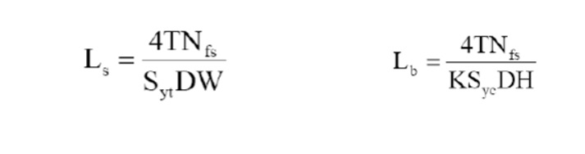

6- برنامه نویسی:

اکثر محاسبات انجام شده با برنامه متلب انجام شده است، تمامی کد های متلب به صورت دسته بندی شده در فایل پیوست شده است.

7- تخمین قیمت:

منابع تخمین قیمت:

[www.motogen.com](http://www.motogen.com)

[www.123sanat.com](http://www.123sanat.com)

[www.pinion.ir](http://www.pinion.ir)

[www.ksc.ir](http://www.ksc.ir)

[www.ziscoportal.ir](http://www.ziscoportal.ir)

[www.iran-tejarat.com](http://www.iran-tejarat.com)

www.azimsanat.com

کارگاه های تراشکاری

|  |  |  |  |
| --- | --- | --- | --- |
| فولاد mo40 | حداقل قیمت:  کیلویی  **1055000ریال** | حداکثر قیمت:  کیلویی  1070000 **ریال** | بازار یزد |
| موتور | **‎66000000ریال** | **‎66000000ریال** | سایت شرکت مانا موتور |
| ماشین کاری | حداقل قیمت:  ساعتی  700000 ریال | حداکثر قیمت:  ساعتی  800000 ریال | کارگاه دانشگاه اراک |
| خارزنی با دستگاه فرز انگشتی | حداقل قیمت:  1500000 ریال | حداکثر قیمت:  1550000 | کارگاه دانشگاه اراک |
| یاتاقان غلتکی بال بیرینگ | جنس آلمانی :  855000ریال | جنس ژاپنی:  800000ریال | شرکت عظیم صنعت |
| یاتاقان مخروطی | جنس چینی:  770000 ريال | جنس ژاپنی:  860000 | سایت ایران تجارت |
| چرخ دنده ساده  چرخ دنده مارپیچ | حداقل قیمت:  730000ریال  3000000ریال | حداکثر قیمت:  800000ریال  3220000ریال | سایت صنعت بازار |

8- نقشه ها:

نقشه های این طرح به صورت مفصل به همراه آنالیز در فایل پیوست شده اند.